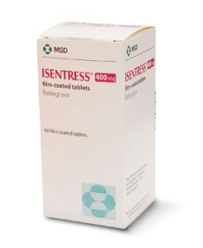
¿Qué es RALTEGRAVIR?
Excipientes: lactosa.
Comprimidos masticables: fructosa, fenilalanina, sorbitol
Es un antivírico que impide la replicación viral, utilizado en el tratamiento del VIH para mantener la carga viral indetectable.

¿Qué dosis debo tomar?
Debe tomar un comprimido dos veces al día:
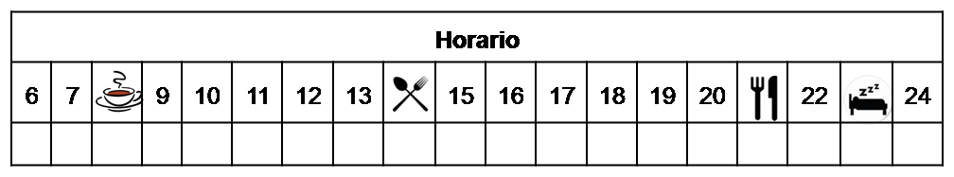

¿Cómo debería tomar RALTEGRAVIR?
Deberá tomar la dosis indicada con o sin alimentos dos veces al día.
No fraccione ni mastique los comprimidos salvo en el caso los comprimidos masticables. Consulte a su farmacéutico

¿Qué hago si olvido una dosis?
Tómela si quedan más de seis horas para la próxima dosis, y continúe su tratamiento con normalidad.
En caso de vómito, tómela si ha pasado menos de 30 minutos desde que ha tomado el medicamento.

¿Qué debe contarle a su médico y farmacéutico antes de empezar el tratamiento?
- Historial de alergia a raltegravir o alguno de sus excipientes.
- Historial de enfermedad hepática, depresión o enfermedad psiquiatrica.
- Embarazo o lactancia.

¿Qué efectos adversos puedo tener?
- Frecuentes (5 de cada 100 personas):
  - Transtorno del sueño, depresión, mareo, dolor de cabeza, reacciones dérmicas y cansancio
- Graves (menos de 1 de cada 1000 personas):
  - Hepatitis e ideas suicidas
Podemos aliviar algunos de estos síntomas siguiendo las instrucciones de la hoja “¿Qué hago si….?”

¿RALTEGRAVIR puede interaccionar con otros medicamentos?
Debe informar a su médico y farmacéutico de toda la medicación y productos naturales que tome. Algunos de los medicamentos que producen interacciones con raltegravir son:
Fosamprenavir
Rifampicina
Hierro, magnesio, calcio, multivitamínicos, Hierba de San Juan.

¿Cómo debo conservar RALTEGRAVIR?
- A temperatura ambiente, alejado de la humedad, el calor y la luz. Debe conservar los comprimidos en el envase original.
- En el caso de que le sobre medicación, devuélvala lo antes posible al Servicio de Farmacia de su Hospital.
- No utilice este medicamento después de la fecha de caducidad que aparece en la caja, la funda protectora y el estuche después de "CAD". La fecha de caducidad es el último día del mes que se indica.
Observaciones:
En alguna ocasión (cuando el virus tiene algunas resistencias a medicamentos) puede ser necesario que tome este medicamento preferiblemente con alimentos

